

Ramos Chavez Brian Oswaldo

Manzo Torres Marcos

Fonseca Camarena Jonathan

5to A Ing. Mecatrónica

Practica 1

Practica 1:

Se desea que cuando el botón 1 los leds rellenan un colimiento hacia la derecha 1 sola vez, cuando se presione el botón 2 los leds realicen in colimiento a la izquierda, y cuando se presione el botón 3 se realice un colimiento de las orillas hacia el led central.

BOTTON 1

BOTTON 2

BOTTON 3

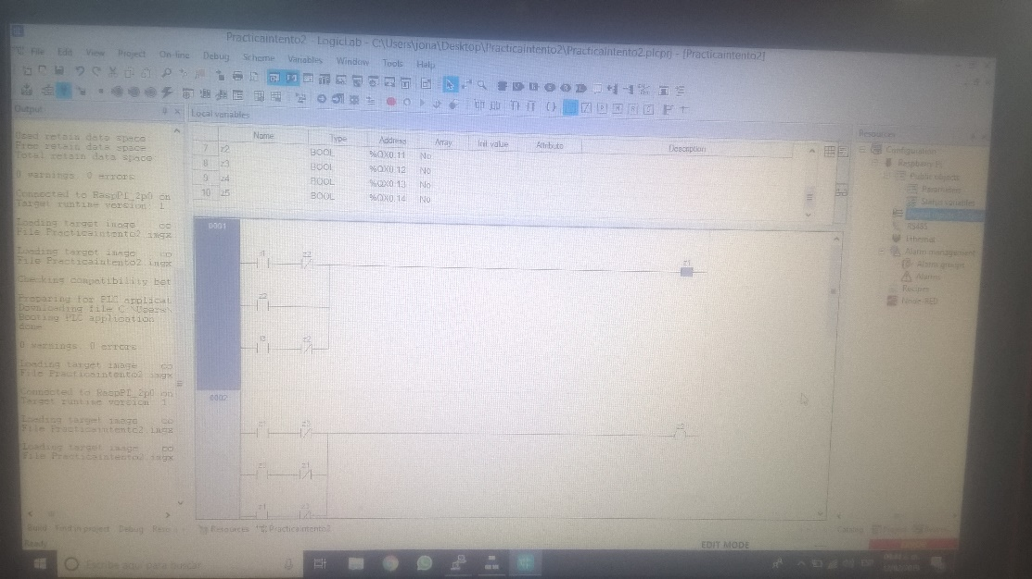 El diagrama de escalera

Se muestra en la imagen la primera parte de la programacion de escalera sobre la secuencia de los botones se crean las variables y se coloca la lógica del diagrama base a los contactos con sus variables y sus 5 salidas con un recorrido de tres posiciones lo cual, se tiene que llevar acabo la lógica de contactos que lo cual fue algo complicado para indicar los botones el cual la lógica de la programacion no dejaba poner en una sola entrada dos botones para accionarlos solo indicaba uno y no hacia el rellenado de los leds hacia el lado contrario.

Nombres de las varibles

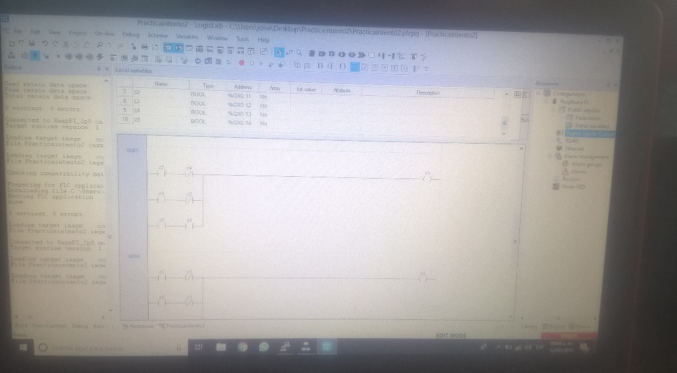

Compilado y sin errores

Diagrama de escalera

Se muestra en la imagen la programacion de la segunda secuencia del programa completo esto hace que el programa sea un poco largo pero con la lógica de los botones 1, 2 y 3 hace que la programacion sea con solo 4 entradas dentro del software y tenga un mejor resultado donde tenga como resultado un relleno de leds, donde ya hacia los dos lados y faltaban indicar otro botón que accionara que hubiera otro rellenado de leds.

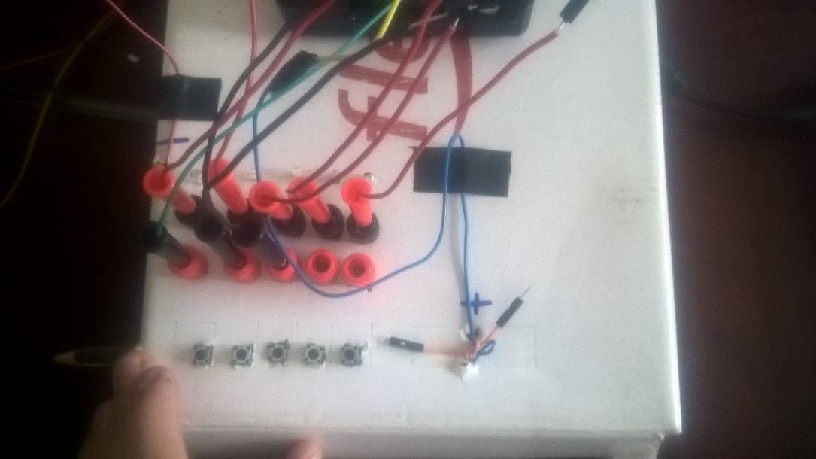

Se muestra en la imagen la caja de operaciones donde se hace la conexión de los cables basándose en el diagrama que ubicamos en el software que declaramos para tener unas salidas de la rasberry y donde se interconectan para hacer las pruebas de la practica 1.

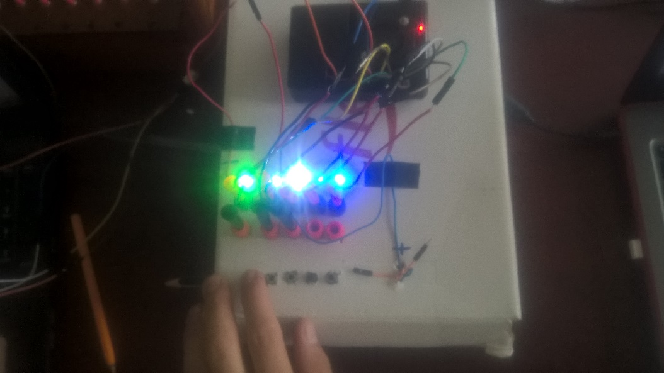

Cables de conexiones

La primera secuencia

Se muestra en la imagen el programa accionando el relleno de los leds hacia la derecha que se inicia con el botton1 y como en la secuencia de los leds esta accionando, pero no se logra percibir por la velocidad de los leds que el cual no lleva un time rue podría observarse con mayor precisión.

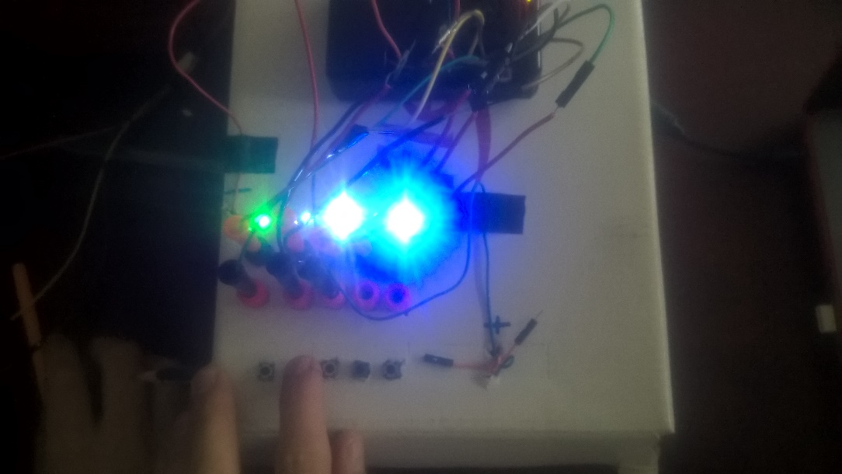

Cables de conexiones

La segunda secuencia

Se muestra en la imagen la segunda secuencia accionando el relleno de los leds donde se indica el botton 2 y hace un relleno hacia la izquierda soltando el botton 1 con su respectiva secuencia no se logra a percibir con claridad por la razón que no tiene un contador.

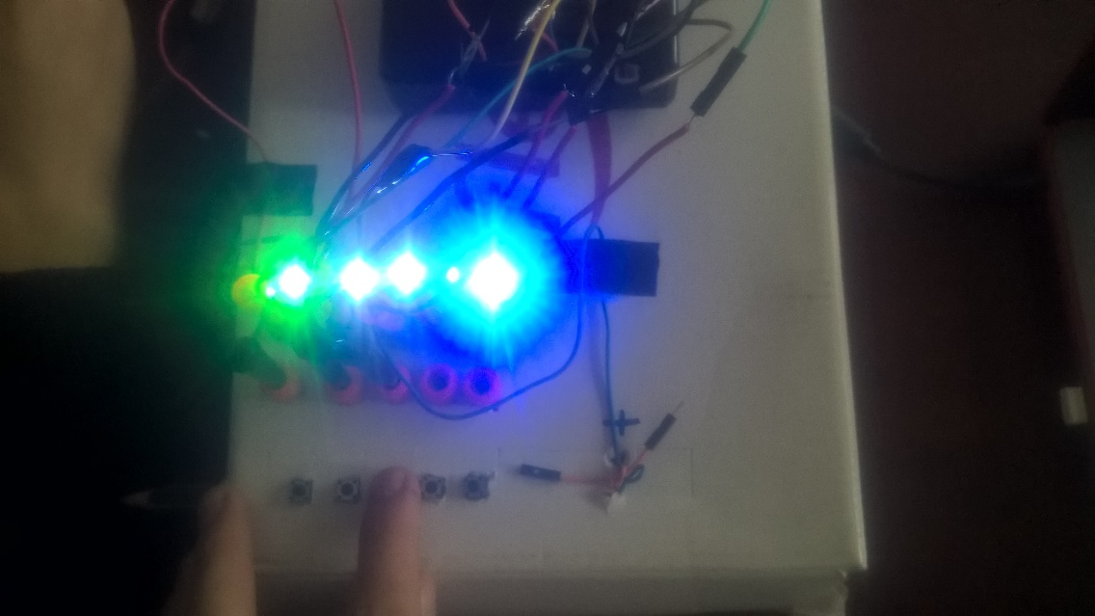

Cables de conexiones

La tercera secuencia

Se muestra e la imagen la tercera secuencia del botton 3 donde este hace un relleno de leds hacia el centro de los 5 leds, un barrido de izquierda y derecha al mismo tiempo hacia el centro de los 3 leds, de igual manera no se percibe por lo que no tiene un temporizador y el cual podría ver con mayor claridad y con esto la practica 1 esta completada con las condiciones que el profesor lo indico.

Conclusiones: Esta práctica junto con la actividad que realizamos anteriormente nos sirvió para poder hacer más fáciles los proyectos que tendremos en el futuro, ya es muy fácil conectarnos en Axel ala raspberry y en caso de que haya un problema es más fácil configurar todo desde el principio, ya con esto podremos concentrarnos bien en hacer los códigos de las siguiente practicas sin pensar en los problemas de configuración de los programas y la raspberry.

